ПРОГРАММЫ
1 | Подготовка инструкторов по обучению навыкам оказания первой помощи при несчастных случаях на производстве
2 | Обучение оказанию первой помощи пострадавшему при несчастном случае с отработкой практических навыков на роботе-тренажере «ГОША»
3 | Обучение персонала навыкам оказания первой помощи при несчастных случаях на производстве
В рамках программ используется оборудование: |  | 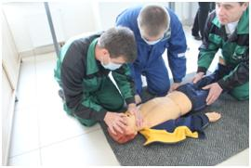  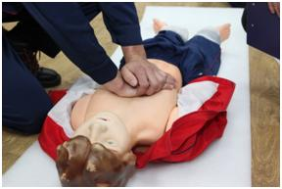
 | - Робот-тренажер «Гоша»
 | - Тренажеры «Kresh Kelly» и «Алекс»
 | - Доп. Приспособления для обучения оказанию первой помощи: ковшовые носилки, вакуумный матрас с насосом, набор имитаторов ранений и наглядных пособий: плакатов и аптечек для оказания первой помощи
Чтобы сформировать у слушателей навыки преподавания, проводятся занятия по педагогическому минимуму и обучение моделированию практических задач
Во время обучения слушатели выполняют практические задания:
- По оценке обстановки в производственных и чрезвычайных ситуациях
- По оценке состояния пострадавших: определение признаков «жизни» (наличие сознания, дыхания, пульса на сонных артериях);
- Проводить сердечно-легочную реанимацию;
- Останавливать кровотечение и накладывать повязки различного типа;
- Накладывать повязки при повреждениях (ранениях, ожогах, ушибах)
- По различным способам иммобилизации при переломах костей при помощи шин и других подручных средств;
- По различным способам перекладывания и транспортировки пострадавших;
- По использованию аптечки первой помощи

